Пасхальный перезвон!!!

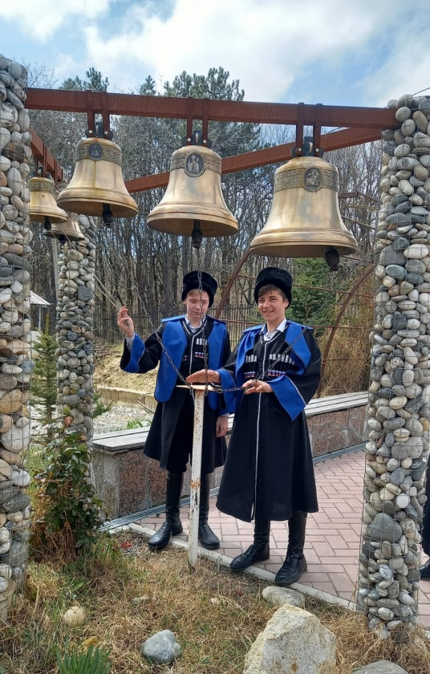
Светлый Праздник Христова Воскресения уже давно стал неотъемлемой частью российской культуры и народных традиций, нашедших свое отражение в творчестве: литературном и музыкальном, изобразительном и декоративно-прикладном.
С 21 марта по 21 апреля 2022 года коллектив государственного казенного общеобразовательного учреждения «Специальная (коррекционная) общеобразовательная школа-интернат № 1» проводил во второй раз краевой творческий дистанционный конкурс-фестиваль «Пасхальный перезвон» для обучающихся государственных отдельных общеобразовательных организаций, реализующих адаптированные программы основного общего образования.
В нем приняли участие воспитанники 21 специального (коррекционного) общеобразовательного учреждения Ставропольского края по трем номинациям: «Храм родного края», «Пасхальная открытка», «Художественное слово».
Коллектив учащихся и педагогов школы-интерната благодарит всех учащихся и их наставников за активное участие в мероприятии.
Дети и педагоги образовательных организаций награждены Дипломами I, II, III степеней, Дипломами за участие.
Мы уверены, что развитие системы духовно-нравственного воспитания через приобщение подрастающего поколения к православной культуре, осознание её значения для современной России способствуют формированию у детей позитивного отношения к базовым ценностям общества, возрождению интереса к историко-культурным и православным традициям России.

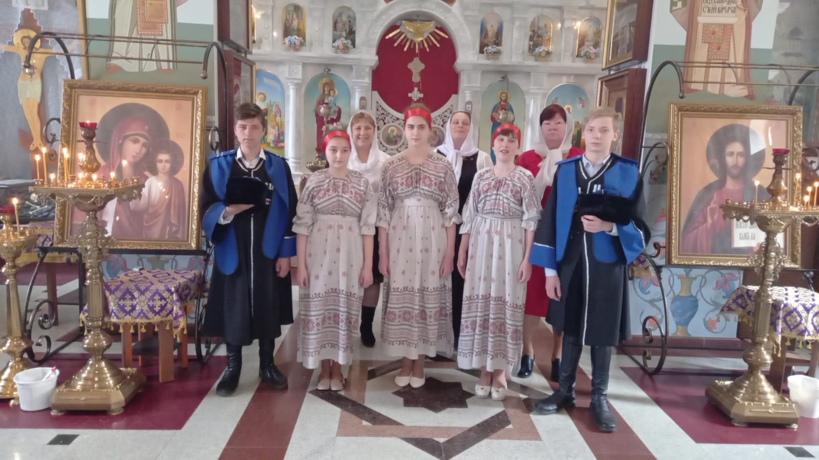
Христос Воскресе!

